**HỆ THỐNG QUẢN LÝ BÁN HÀNG ĐA KÊNH**

BA

Chiêm Trường An

**TÀI LIỆU**

**Đặc tả yêu cầu phần mềm**

Mã hiệu dự án: QLBHDK

Mã hiệu tài liệu: QLBHDK_01

TP.HCM, 08/2023

# **GIỚI THIỆU**

## Mục đích

Tài liệu thiết kế chi tiết được tạo với mục đích:

* Giúp cán bộ phát triển thực hiện lập trình chức năng
* Giúp cán bộ kiểm thử thực hiện lập kịch bản kiểm thử và test chương trình

## Phạm vi

Mô tả chi tiết toàn bộ các chức năng của hệ thống

## Khái niệm, thuật ngữ

| Thuật ngữ | Định nghĩa | Ghi chú |
| --- | --- | --- |
| BF | Basic Flow |  |
| AF | Alternate Flow |  |
| EF | Exception Flow |  |

# **TỔNG QUAN HỆ THỐNG**

## Phát biểu bài toán

* Hiện nay, khách hàng của công ty X đang có chiều hướng giảm sút.
* Công ty chưa có hệ thống để hỗ trợ khách hàng của mình theo dõi được các đơn hàng sau khi gửi cho bên họ vận chuyển. Điều này góp phần làm cho trãi nghiệm khách hàng về công ty không tốt.
* Công ty chưa có các chức năng quản lý và thống kê doanh thu.

## Mục tiêu hệ thống

* Xây dựng hệ thống bán hàng đa kênh trên nền tảng website bao gồm các chức năng như quản lý tồn kho, thống kê doanh thu.
* Tăng trãi nghiệm của khách hàng về dịch vụ hệ thống.

## Phạm vi hệ thống

Thiết lập cho nội bộ công ty và khách hàng.

## Danh sách Use Case

|  |  |
| --- | --- |
| Tên Use Case | Tác nhân chính |
| 1. Quản lý kho hàng | |
| 1. Nhập kho | |
| UC-001: Tạo phiếu nhập kho | Nhân viên |
| UC-002: Chỉnh sửa phiếu nhập kho | Nhân viên |
| UC-003: Xóa phiếu nhập kho | Nhân viên |
| 1. Xuất kho | |
| UC-004: Tạo phiếu xuất kho | Nhân viên |
| UC-005: Chỉnh sửa phiếu xuất kho | Nhân viên |
| UC-006: Xóa phiếu xuất kho | Nhân viên |
| 1. Kiểm kê kho | |
| UC-007: Tạo phiếu kiểm kê kho | Nhân viên |
| UC-008: Chỉnh sửa phiếu kiểm kê kho | Nhân viên |
| 1. Điều chỉnh kho | |
| UC-009: Tạo phiếu điều chỉnh kho | Nhân viên |
| UC-010: Chỉnh sửa phiếu điều chỉnh kho | Nhân viên |
| 1. Dashboard | |
| UC-011: Xem thống kê doanh thu | Quản lý |

## **Tài nguyên hệ thống.**

|  |  |
| --- | --- |
| **Tên tài nguyên** | **Mô tả** |
| Link Figma: [Figma](https://www.figma.com/file/XoS3HdLmjJGnvuYS3VsRvH/Assignment-3?type=design&node-id=0%3A1&mode=design&t=4MrYfVq7lk5KuUli-1) | Figma chứa bản vẽ wireframe và mockup của hệ thống |

# **ĐẶC TẢ HỆ THỐNG**

### **Quản lý kho hàng**

#### Nhập kho

**Biểu đồ Use Case Nhập Kho:**

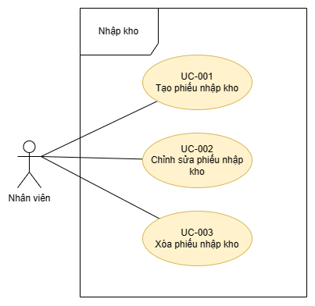

Hình : Use Case Nhập Kho.

1. **UC-001: Tạo phiếu nhập kho**

|  |  |
| --- | --- |
| Description | Use case này mô tả quy trình nhân viên tạo phiếu nhập thông tin sản phẩm vào kho hàng. |
| Actors | * Nhân viên * Quản lý |
| Preconditions | * Nhân viên biết thông tin sản phẩm cần nhập vào kho. * Nhân viên được phân quyền nhập kho. |
| Postconditions | * Nhân viên tạo phiếu nhập kho thành công. * Hệ thống ghi nhận thông tin phiếu. * Phiếu nhập kho không được xóa và sửa. |
| Trigger | Nhân viên muốn tạo phiếu nhập kho. |

1. **Luồng sự kiện**

**Luồng tương tác cơ bản**

|  |  |  |  |
| --- | --- | --- | --- |
| Step ID | Actor | Action | Notes and References |
| BF-1 | Nhân viên | Nhấn nút tạo phiếu nhập kho |  |
| BF-2 | Hệ thống | Hiển thị phiếu điền thông tin sản phẩm cần nhập |  |
| BF-3 | Nhân viên | Nhân viên nhập các thông tin sau :   * Mã phiếu nhập * Nhà cung cấp * Ngày nhập kho * Sản phẩm * Số lượng * Đơn giá nhập * Trạng thái thanh toán |  |
| BF-4 | Nhân viên | Nhấn nút tạo phiếu |  |
| BF-5 | Hệ thống | Kiểm tra thông tin nhân viên nhập | AF-1 : Nhân viên nhập thông tin không hợp lệ |
| BF-6 | Hệ thống | Chuyển thông tin phiếu vào danh sách chờ xác nhận cho người quản lý |  |
| BF-7 | Quản lý | Xác nhận thông tin phiếu | UC-10 : Xác nhận phiếu |
| BF-8 | Hệ thống | Điều chỉnh dữ liệu. | UC-1 : Điều chỉnh dữ liệu |
| BF-9 | Hệ thống | Xác nhận tạo phiếu thành công |  |
| BF-10 | Hệ thống | Thông báo cho nhân viên trạng thái tạo phiếu nhập kho |  |

**Luồng tương tác thay thế**

AF-1 : Nhân viên nhập thông tin không hợp lệ

|  |  |  |  |
| --- | --- | --- | --- |
| Step ID | Actor | Action | Notes and References |
| AF-1-1 | Hệ thống | Nếu nhân viên nhập thông tin phiếu không hợp lệ, thì hệ thống sẽ hiển thị thông báo với nội dung : “Thông tin phiếu không hợp lệ” |  |
| AF-1-2 | Nhân viên | Nhập lại các thông tin trong phiếu và gửi |  |
| AF-1-3 |  | [Đi đến BF-5] |  |

**Luồng tương tác ngoại lệ**

EF-1 : Hệ thống mất kết nối với máy chủ

|  |  |  |  |
| --- | --- | --- | --- |
| Step ID | Actor | Action | Notes and References |
| EF-1-1 | Hệ thống | Nếu hệ thống mất kết nối với máy chủ, thì hệ thống sẽ hiển thị thông báo cho nhân viên với nội dung : “Hệ thống đang mất kết nối với máy chủ. Vui lòng thử lại sau!!!” |  |
| EF-1-2 |  | [Kết thúc Use case] |  |

EF-2 : Nhân viên chọn hủy tạo phiếu

|  |  |  |  |
| --- | --- | --- | --- |
| Step ID | Actor | Action | Notes and References |
| EF-2-1 | Nhân viên | Chọn nút “Hủy” tạo phiếu |  |
| EF-2-2 |  | [Kết thúc Use case] |  |

1. **Màn hình**

Màn hình danh sách phiếu nhập kho.

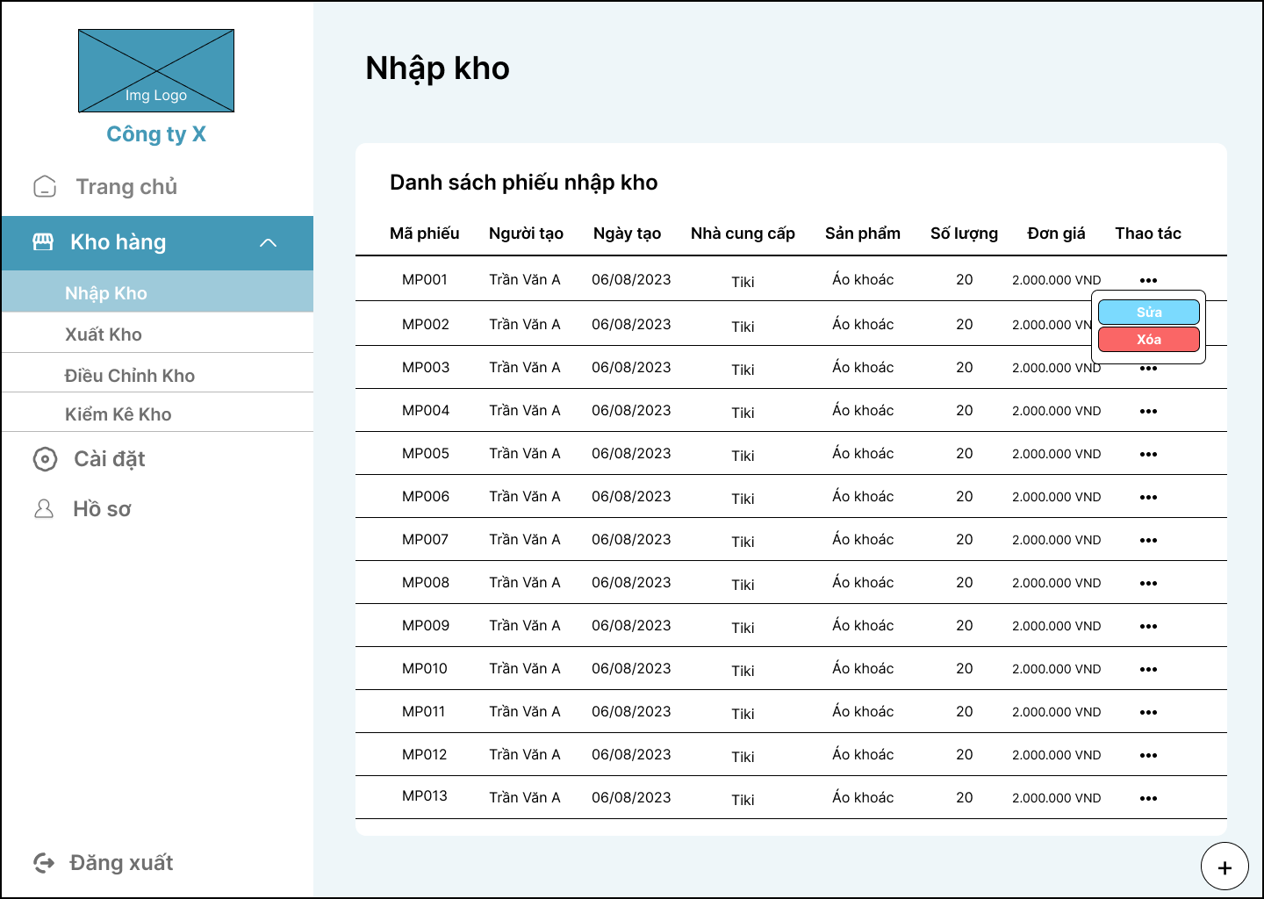

Hình 2: Xem danh sách phiếu nhập kho.

Màn hình tạo phiếu

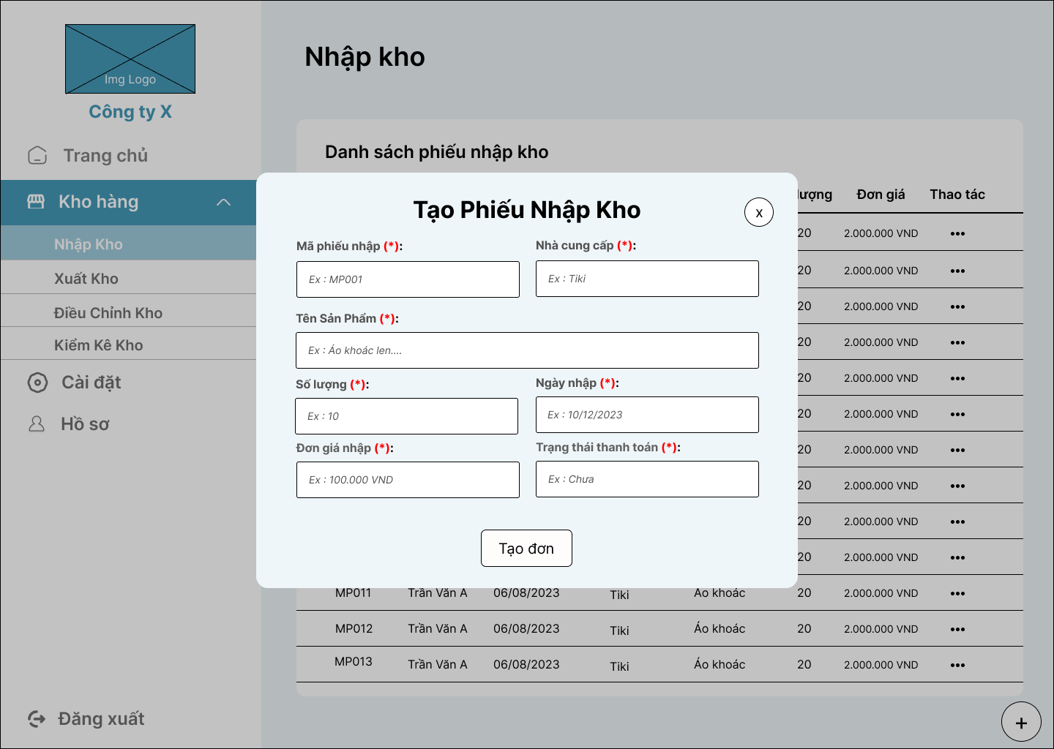

Hình 3: Form điền thông tin nhập kho.

1. **UC-002:** **Chỉnh sửa phiếu nhập kho**

|  |  |
| --- | --- |
| Description | Use case này mô tả quy trình nhân viên chỉnh sửa thông tin phiếu nhập kho đã tạo. |
| Actors | Nhân viên |
| Preconditions | * Phiếu nhập kho chưa được quản lý xác nhận. * Phiếu nhập kho này do nhân viên này tạo. * Nhân viên đủ phân quyền để thực hiện. |
| Postconditions | * Nhân viên chỉnh sửa phiếu nhập kho thành công. * Hệ thống ghi nhận thông tin phiếu sau khi chỉnh sửa. |
| Trigger | Nhân viên muốn chỉnh sửa thông tin phiếu nhập kho. |

1. **Luồng sự kiện**

**Luồng tương tác cơ bản**

|  |  |  |  |
| --- | --- | --- | --- |
| Step ID | Actor | Action | Notes and References |
| BF-1 | Nhân viên | Chọn danh sách phiếu nhập kho đã tạo |  |
| BF-2 | Hệ thống | Hiển thị danh sách phiếu nhập kho do nhân viên này tạo. |  |
| BF-3 | Nhân viên | Chọn phiếu nhập kho cần chỉnh sửa thông tin |  |
| BF-4 | Hệ thống | Hiển thị thông tin chi tiết phiếu nhập kho đã chọn |  |
| BF-5 | Nhân viên | Chọn vào trường muốn thay đổi thông tin và nhập thông tin cần thay đổi. |  |
| BF-6 | Nhân viên | Nhấn nút chỉnh sửa phiếu |  |
| BF-7 | Hệ thống | Kiểm tra thông tin nhân viên nhập | AF-1 : Nhân viên nhập thông tin không hợp lệ |
| BF-8 | Hệ thống | Cập nhập thông tin phiếu vừa chỉnh sửa ở danh sách phiếu chờ xác nhận của người quản lý |  |
| BF-9 | Hệ thống | Thông báo cập nhật phiếu thành công |  |

**Luồng tương tác thay thế**

AF-1: Nhân viên nhập thông tin không hợp lệ

|  |  |  |  |
| --- | --- | --- | --- |
| Step ID | Actor | Action | Notes and References |
| AF-1-1 | Hệ thống | Nếu nhân viên nhập thông tin phiếu không hợp lệ, thì hệ thống sẽ hiển thị thông báo với nội dung : “Thông tin phiếu không hợp lệ” |  |
| AF-1-2 | Nhân viên | Nhập lại các thông tin trong phiếu và gửi |  |
| AF-1-3 |  | [Đi đến BF-7] |  |

**Luồng tương tác ngoại lệ**

EF-1: Hệ thống mất kết nối với máy chủ

|  |  |  |  |
| --- | --- | --- | --- |
| Step ID | Actor | Action | Notes and References |
| EF-1-1 | Hệ thống | Nếu hệ thống mất kết nối với máy chủ, thì hệ thống sẽ hiển thị thông báo cho nhân viên với nội dung : “Hệ thống đang mất kết nối với máy chủ. Vui lòng thử lại sau!!!” |  |
| EF-1-2 |  | [Kết thúc Use case] |  |

EF-2: Nhân viên chọn hủy chỉnh sửa phiếu

|  |  |  |  |
| --- | --- | --- | --- |
| Step ID | Actor | Action | Notes and References |
| EF-2-1 | Nhân viên | Chọn nút “Hủy” chỉnh sửa phiếu |  |
| EF-2-2 |  | [Kết thúc Use case] |  |

1. **Màn hình**

Giao diện sửa phiếu

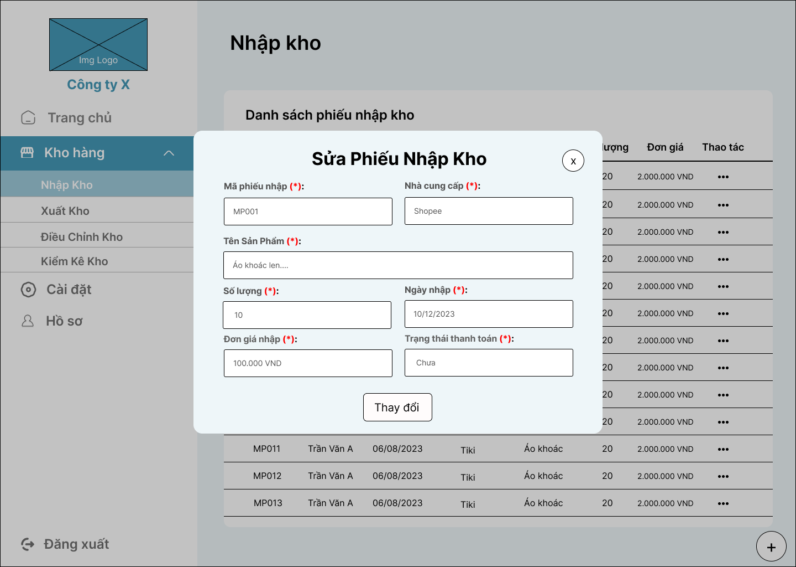

Hình 4: Form thay đổi thông tin phiếu nhập kho.

1. **UC-003: Xóa phiếu nhập kho**

|  |  |
| --- | --- |
| Description | Use case này mô tả quy trình nhân viên xóa phiếu nhập kho đã tạo. |
| Actors | * Nhân viên |
| Preconditions | * Phiếu nhập kho chưa được quản lý xác nhận. * Phiếu nhập kho này do nhân viên này tạo. * Nhân viên đủ phân quyền để thực hiện. |
| Postconditions | * Nhân viên xóa phiếu nhập kho thành công. * Hệ thống xóa phiếu nhập kho khỏi dữ liệu. |
| Trigger | Nhân viên muốn xóa thông tin phiếu nhập kho. |

1. **Luồng sự kiện**

**Luồng tương tác cơ bản**

|  |  |  |  |
| --- | --- | --- | --- |
| Step ID | Actor | Action | Notes and References |
| BF-1 | Nhân viên | Chọn danh sách phiếu nhập kho đã tạo |  |
| BF-2 | Hệ thống | Hiển thị danh sách phiếu nhập kho do nhân viên này tạo. |  |
| BF-3 | Nhân viên | Chọn phiếu nhập kho cần xóa thông tin |  |
| BF-4 | Hệ thống | Hiển thị thông tin chi tiết phiếu nhập kho đã chọn |  |
| BF-5 | Nhân viên | Chọn vào nút “Xóa”. |  |
| BF-6 | Hệ thống | Hiển thị thông báo xác nhận chắc chắn xóa phiếu. |  |
| BF-7 | Nhân viên | Chọn vào nút “Xác nhận” | AF-1 : Nhân viên không xác nhận xóa phiếu |
| BF-8 | Hệ thống | Xóa thông tin phiếu ở danh sách phiếu chờ xác nhận của người quản lý |  |
| BF-9 | Hệ thống | Thông báo xóa phiếu thành công |  |

**Luồng tương tác thay thế**

AF-1 : Nhân viên không xác nhận xóa phiếu

|  |  |  |  |
| --- | --- | --- | --- |
| Step ID | Actor | Action | Notes and References |
| AF-1-1 | Nhân viên | Chọn vào nút “Không” |  |
| AF-1-2 | Hệ thống | Đóng thông báo xác nhận chắc chắn xóa phiếu |  |
| AF-1-3 |  | [Đi đến BF-2] |  |

**Luồng tương tác ngoại lệ**

EF-1 : Hệ thống mất kết nối với máy chủ

|  |  |  |  |
| --- | --- | --- | --- |
| Step ID | Actor | Action | Notes and References |
| EF-1-1 | Hệ thống | Nếu hệ thống mất kết nối với máy chủ, thì hệ thống sẽ hiển thị thông báo cho nhân viên với nội dung : “Hệ thống đang mất kết nối với máy chủ. Vui lòng thử lại sau!!!” |  |
| EF-1-2 |  | [Kết thúc Use case] |  |

EF-2 : Nhân viên chọn hủy xóa phiếu

|  |  |  |  |
| --- | --- | --- | --- |
| Step ID | Actor | Action | Notes and References |
| EF-2-1 | Nhân viên | Chọn nút “Hủy” xóa phiếu |  |
| EF-2-2 |  | [Kết thúc Use case] |  |

1. **Màn hình**

Màn hình thông báo xóa phiếu

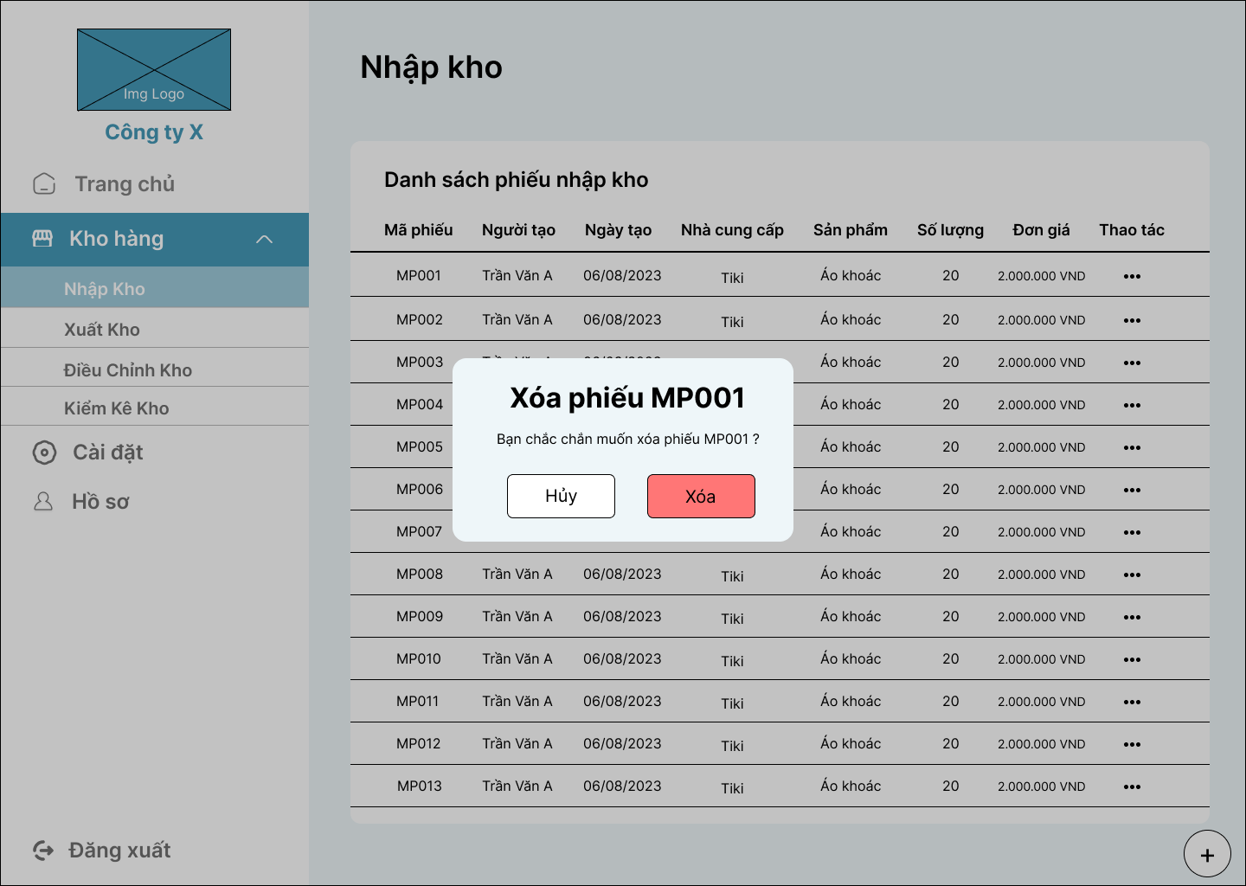

Hình 5: Xác nhận xóa phiếu.

#### Xuất kho.

**Biểu đồ Use Case Xuất Kho:**

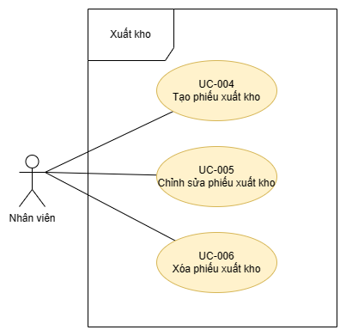

Hình : Biểu đồ Use Case Xuất Kho.

1. **UC-004: Tạo phiếu xuất kho**

|  |  |
| --- | --- |
| Description | Use case này mô tả quy trình nhân viên tạo phiếu xuất kho để làm thủ tục xuất hàng hóa ra khỏi kho, bàn giao hàng cho đơn vị vận chuyển. |
| Actors | * Nhân viên * Quản lý |
| Preconditions | * Nhân viên biết thông tin sản phẩm cần xuất khỏi kho. * Nhân viên đủ phân quyền để thực hiện. |
| Postconditions | * Nhân viên tạo phiếu xuất kho thành công. * Hệ thống ghi nhận thông tin tạo phiếu. * Phiếu xuất kho không được xóa và sửa. |
| Trigger | Nhân viên muốn chỉnh sửa thông tin phiếu xuất kho. |

1. **Luồng sự kiện**

**Luồng tương tác cơ bản**

|  |  |  |  |
| --- | --- | --- | --- |
| Step ID | Actor | Action | Notes and References |
| BF-1 | Nhân viên | Nhấn nút tạo phiếu xuất kho |  |
| BF-2 | Hệ thống | Hiển thị phiếu điền thông tin sản phẩm cần xuất |  |
| BF-3 | Nhân viên | Nhân viên nhập các thông tin sau :   * Mã đơn hàng * Sản phẩm : có thể chọn nhiều sản phẩm trong 1 phiếu * Số lượng : tương ứng với từng sản phẩm * Thời gian xuất kho * Người xuất kho * Người nhận hàng |  |
| BF-4 | Nhân viên | Nhấn nút gửi phiếu |  |
| BF-5 | Hệ thống | Kiểm tra thông tin nhân viên nhập | AF-1 : Nhân viên nhập thông tin không hợp lệ |
| BF-6 | Hệ thống | Chuyển thông tin phiếu vào danh sách chờ xác nhận cho người quản lý |  |
| BF-7 | Quản lý | Xác nhận thông tin phiếu |  |
| BF-8 | Hệ thống | Điều chỉnh dữ liệu. |  |
| BF-9 | Hệ thống | Xác nhận tạo phiếu thành công |  |
| BF-10 | Hệ thống | Thông báo cho nhân viên trạng thái tạo phiếu xuất kho |  |

**Luồng tương tác thay thế**

AF-1 : Nhân viên nhập thông tin không hợp lệ

|  |  |  |  |
| --- | --- | --- | --- |
| Step ID | Actor | Action | Notes and References |
| AF-1-1 | Hệ thống | Nếu nhân viên nhập thông tin phiếu không hợp lệ, thì hệ thống sẽ hiển thị thông báo với nội dung : “Thông tin phiếu không hợp lệ” |  |
| AF-1-2 | Nhân viên | Nhập lại các thông tin trong phiếu và gửi |  |
| AF-1-3 |  | [Đi đến BF-5] |  |

**Luồng tương tác ngoại lệ**

EF-1 : Hệ thống mất kết nối với máy chủ

|  |  |  |  |
| --- | --- | --- | --- |
| Step ID | Actor | Action | Notes and References |
| EF-1-1 | Hệ thống | Nếu hệ thống mất kết nối với máy chủ, thì hệ thống sẽ hiển thị thông báo cho nhân viên với nội dung : “Hệ thống đang mất kết nối với máy chủ. Vui lòng thử lại sau!!!” |  |
| EF-1-2 |  | [Kết thúc Use case] |  |

EF-2 : Nhân viên chọn hủy tạo phiếu

|  |  |  |  |
| --- | --- | --- | --- |
| Step ID | Actor | Action | Notes and References |
| EF-2-1 | Nhân viên | Chọn nút “Hủy” tạo phiếu |  |
| EF-2-2 |  | [Kết thúc Use case] |  |

1. **Màn hình**

Màn hình danh sách phiếu xuất kho.

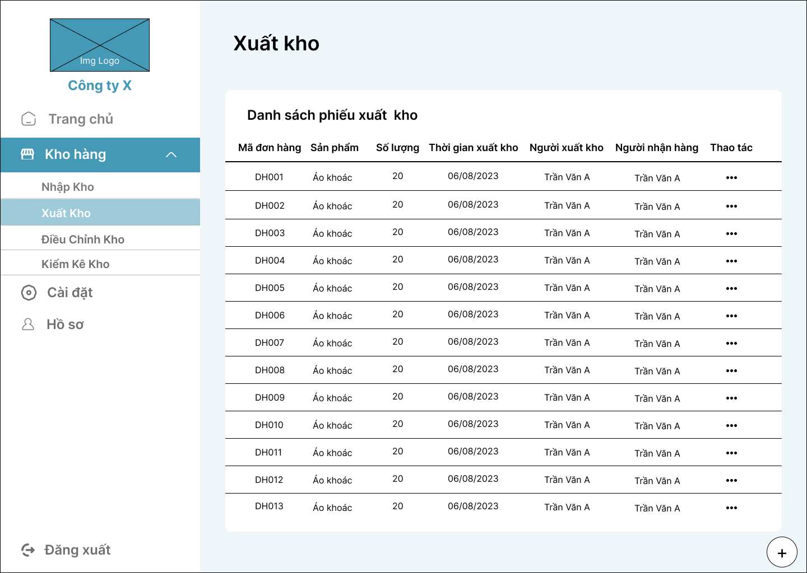

Hình 7: Xem danh sách phiếu xuất kho.

Màn hình tạo phiếu

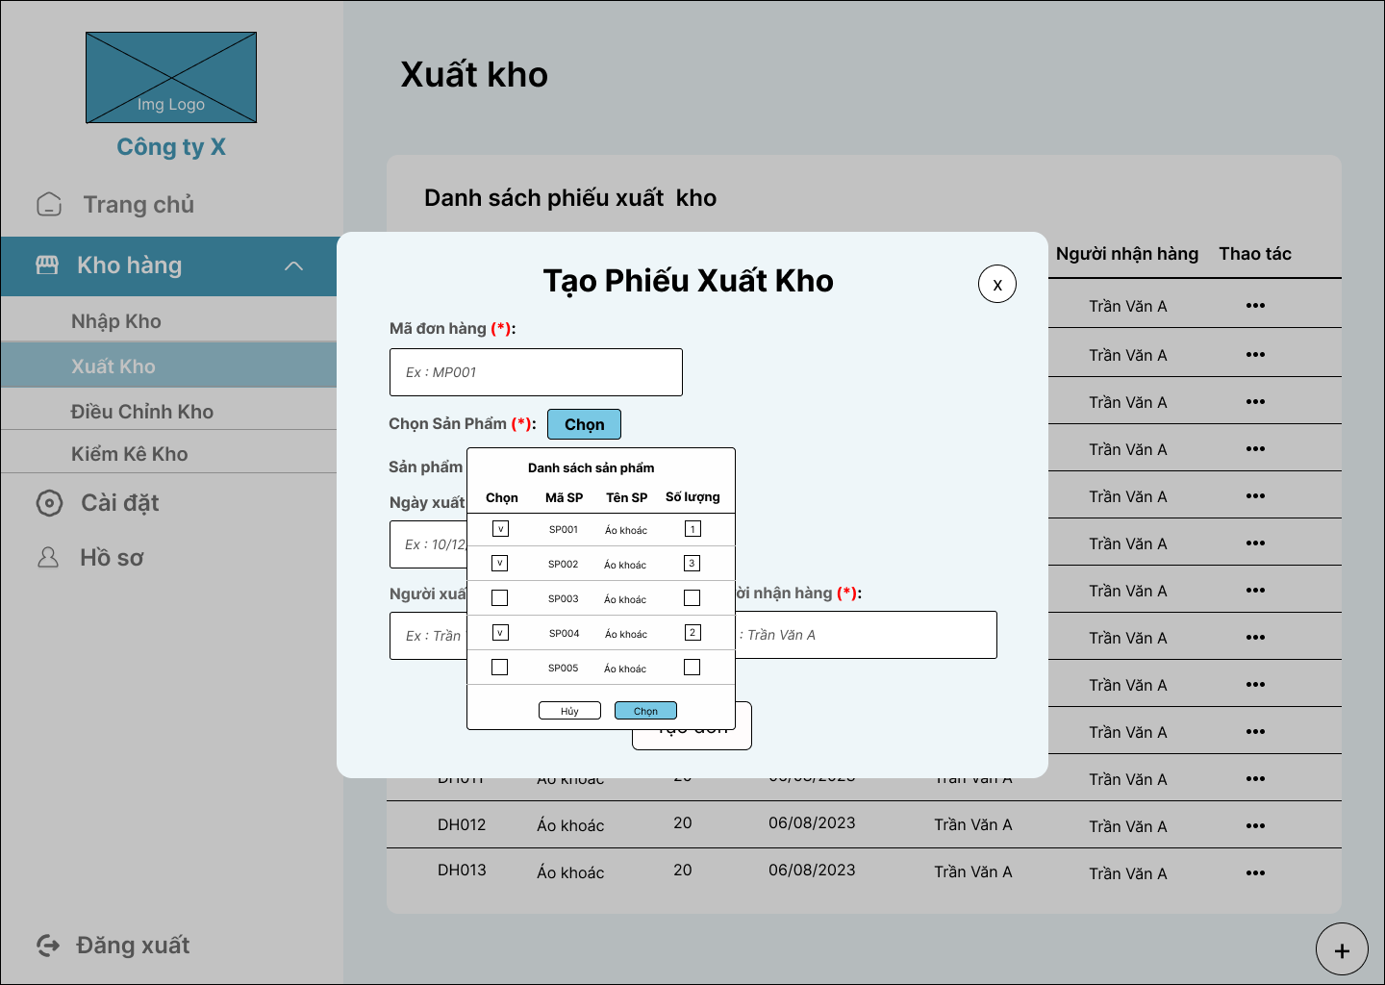

Hình 8: Điền thông tin phiếu xuất kho.

1. **UC-005: Chỉnh sửa phiếu xuất kho**

|  |  |
| --- | --- |
| Description | Use case này mô tả quy trình nhân viên chỉnh sửa thông tin phiếu xuất kho đã tạo. |
| Actors | Nhân viên |
| Preconditions | * Phiếu xuất kho chưa được quản lý xác nhận. * Phiếu xuất kho này do nhân viên này tạo. * Nhân viên đủ phân quyền để thực hiện. |
| Postconditions | * Nhân viên chỉnh sửa phiếu xuất kho thành công. * Hệ thống ghi nhận thông tin phiếu sau khi chỉnh sửa. |
| Trigger | Nhân viên muốn chỉnh sửa thông tin phiếu xuất kho. |

1. **Luồng sự kiện**

**Luồng tương tác cơ bản**

|  |  |  |  |
| --- | --- | --- | --- |
| Step ID | Actor | Action | Notes and References |
| BF-1 | Nhân viên | Chọn danh sách phiếu xuất kho đã tạo |  |
| BF-2 | Hệ thống | Hiển thị danh sách phiếu xuất kho do nhân viên này tạo. |  |
| BF-3 | Nhân viên | Chọn phiếu xuất kho cần chỉnh sửa thông tin |  |
| BF-4 | Hệ thống | Hiển thị thông tin chi tiết phiếu xuất kho đã chọn |  |
| BF-5 | Nhân viên | Chọn vào trường muốn thay đổi thông tin và nhập thông tin cần thay đổi. |  |
| BF-6 | Nhân viên | Nhấn nút chỉnh sửa phiếu |  |
| BF-7 | Hệ thống | Kiểm tra thông tin nhân viên nhập | AF-1 : Nhân viên nhập thông tin không hợp lệ |
| BF-8 | Hệ thống | Cập nhập thông tin phiếu vừa chỉnh sửa ở danh sách phiếu chờ xác nhận của người quản lý |  |
| BF-9 | Hệ thống | Thông báo cập nhật phiếu thành công |  |

**Luồng tương tác thay thế**

AF-1: Nhân viên nhập thông tin không hợp lệ

|  |  |  |  |
| --- | --- | --- | --- |
| Step ID | Actor | Action | Notes and References |
| AF-1-1 | Hệ thống | Nếu nhân viên nhập thông tin phiếu không hợp lệ, thì hệ thống sẽ hiển thị thông báo với nội dung : “Thông tin phiếu không hợp lệ” |  |
| AF-1-2 | Nhân viên | Nhập lại các thông tin trong phiếu và gửi |  |
| AF-1-3 |  | [Đi đến BF-7] |  |

**Luồng tương tác ngoại lệ**

EF-1: Hệ thống mất kết nối với máy chủ

|  |  |  |  |
| --- | --- | --- | --- |
| Step ID | Actor | Action | Notes and References |
| EF-1-1 | Hệ thống | Nếu hệ thống mất kết nối với máy chủ, thì hệ thống sẽ hiển thị thông báo cho nhân viên với nội dung : “Hệ thống đang mất kết nối với máy chủ. Vui lòng thử lại sau!!!” |  |
| EF-1-2 |  | [Kết thúc Use case] |  |

EF-2: Nhân viên chọn hủy chỉnh sửa phiếu

|  |  |  |  |
| --- | --- | --- | --- |
| Step ID | Actor | Action | Notes and References |
| EF-2-1 | Nhân viên | Chọn nút “Hủy” chỉnh sửa phiếu |  |
| EF-2-2 |  | [Kết thúc Use case] |  |

1. **Màn hình**

Giao diện sửa phiếu

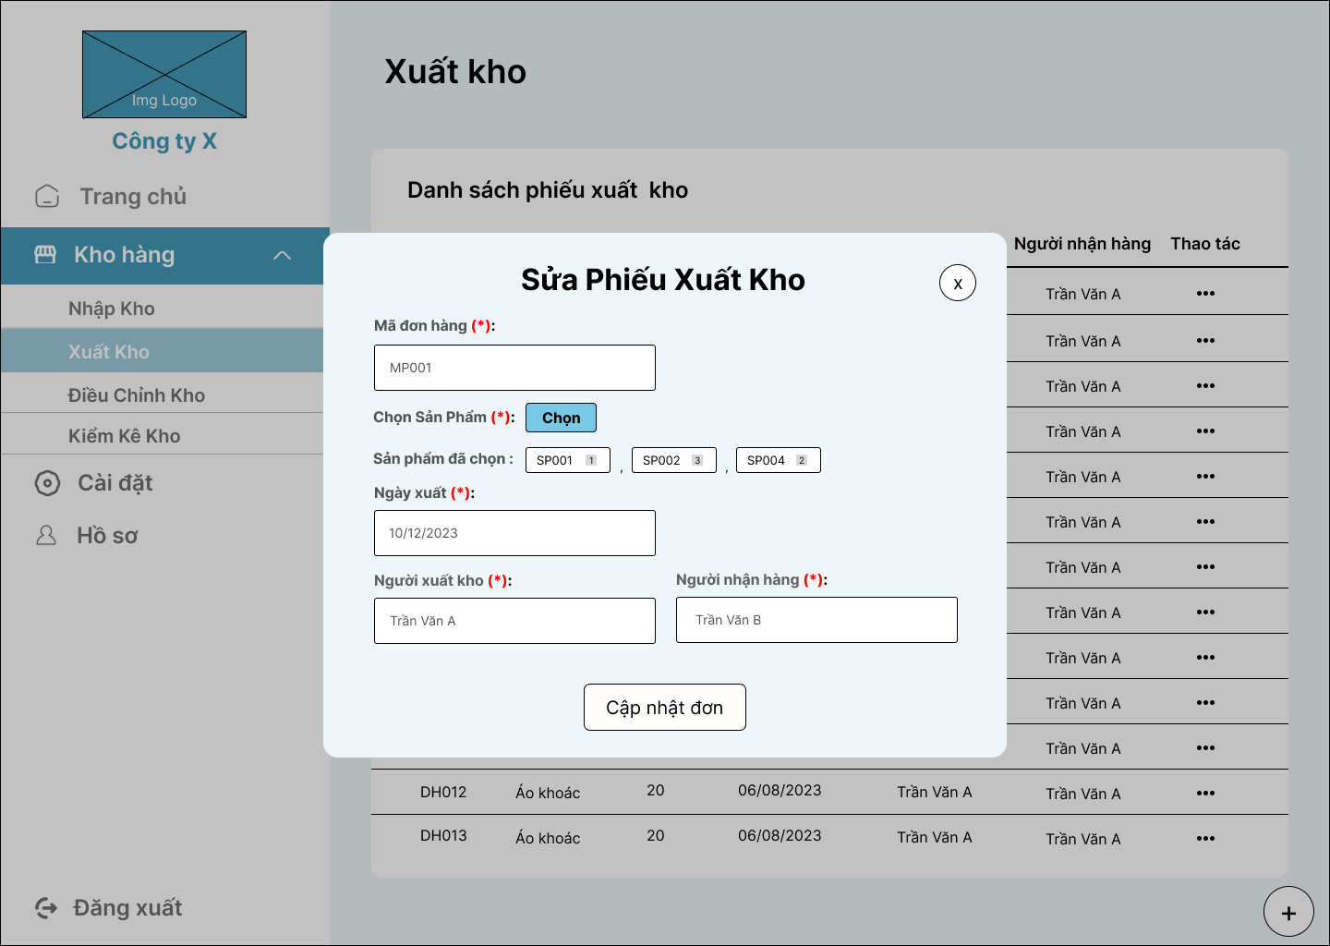

Hình 9: Form thay đổi thông tin phiếu xuất kho.

1. **UC-006: Xóa phiếu xuất kho**

|  |  |
| --- | --- |
| Description | Use case này mô tả quy trình nhân viên xóa phiếu xuất kho đã tạo. |
| Actors | Nhân viên |
| Preconditions | * Phiếu xuất kho chưa được quản lý xác nhận. * Phiếu xuất kho này do nhân viên này tạo. * Nhân viên đủ phân quyền để thực hiện. |
| Postconditions | * Nhân viên xóa phiếu xuất kho thành công. * Hệ thống xóa phiếu xuất kho khỏi dữ liệu. |
| Trigger | Nhân viên muốn xóa thông tin phiếu xuất kho. |

1. **Luồng sự kiện**

**Luồng tương tác cơ bản**

|  |  |  |  |
| --- | --- | --- | --- |
| Step ID | Actor | Action | Notes and References |
| BF-1 | Nhân viên | Chọn danh sách phiếu xuất kho đã tạo |  |
| BF-2 | Hệ thống | Hiển thị danh sách phiếu xuất kho do nhân viên này tạo. |  |
| BF-3 | Nhân viên | Chọn phiếu xuất kho cần xóa thông tin |  |
| BF-4 | Hệ thống | Hiển thị thông tin chi tiết phiếu xuất kho đã chọn |  |
| BF-5 | Nhân viên | Chọn vào nút “Xóa”. |  |
| BF-6 | Hệ thống | Hiển thị thông báo xác nhận chắc chắn xóa phiếu. |  |
| BF-7 | Nhân viên | Chọn vào nút “Xác nhận” | AF-1 : Nhân viên không xác nhận xóa phiếu |
| BF-8 | Hệ thống | Xóa thông tin phiếu ở danh sách phiếu chờ xác nhận của người quản lý |  |
| BF-9 | Hệ thống | Thông báo xóa phiếu thành công |  |

**Luồng tương tác thay thế**

AF-1 : Nhân viên không xác nhận xóa phiếu

|  |  |  |  |
| --- | --- | --- | --- |
| Step ID | Actor | Action | Notes and References |
| AF-1-1 | Nhân viên | Chọn vào nút “Không” |  |
| AF-1-2 | Hệ thống | Đóng thông báo xác nhận chắc chắn xóa phiếu |  |
| AF-1-3 |  | [Đi đến BF-2] |  |

**Luồng tương tác ngoại lệ**

EF-1 : Hệ thống mất kết nối với máy chủ

|  |  |  |  |
| --- | --- | --- | --- |
| Step ID | Actor | Action | Notes and References |
| EF-1-1 | Hệ thống | Nếu hệ thống mất kết nối với máy chủ, thì hệ thống sẽ hiển thị thông báo cho nhân viên với nội dung : “Hệ thống đang mất kết nối với máy chủ. Vui lòng thử lại sau!!!” |  |
| EF-1-2 |  | [Kết thúc Use case] |  |

EF-2 : Nhân viên chọn hủy xóa phiếu

|  |  |  |  |
| --- | --- | --- | --- |
| Step ID | Actor | Action | Notes and References |
| EF-2-1 | Nhân viên | Chọn nút “Hủy” xóa phiếu |  |
| EF-2-2 |  | [Kết thúc Use case] |  |

1. **Màn hình**

Màn hình thông báo xóa phiếu

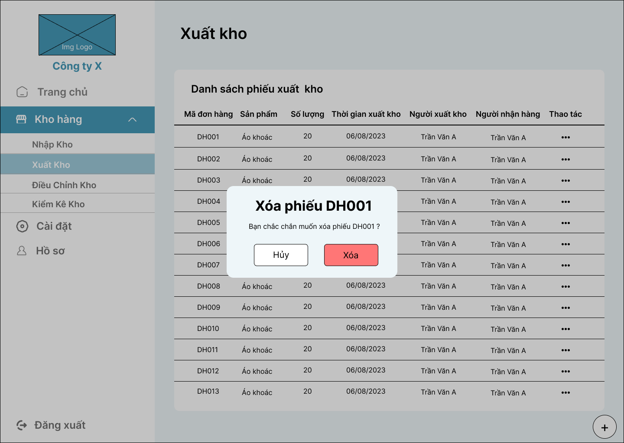

Hình 10: Xác nhận xóa phiếu.

#### Kiểm kê kho

**Biểu đồ Use Case Kiểm Kê Kho:**

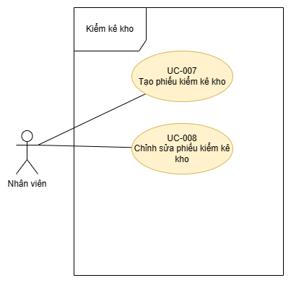

Hình : Biểu đồ Use Case Kiểm Kê Kho.

1. **UC-007: Tạo phiếu kiểm kê kho**

|  |  |
| --- | --- |
| Description | Use case này mô tả quy trình nhân viên tạo phiếu kiểm kê lại số lượng hàng hóa trong kho đã khớp với số lượng hàng hóa được lưu trên phần mềm hay không |
| Actors | * Nhân viên * Quản lý |
| Preconditions | * Nhân viên biết thông cần tạo phiếu kiểm kê kho. * Nhân viên đủ phân quyền để thực hiện. |
| Postconditions | * Nhân viên tạo phiếu kiểm kê thành công. * Hệ thống ghi nhận lại thông tin phiếu. * Phiếu kiểm kê kho không được sửa. |
| Trigger | Nhân viên muốn tạo phiếu kiểm kê số lượng hàng hóa trong kho |

1. **Luồng sự kiện**

**Luồng tương tác cơ bản**

|  |  |  |  |
| --- | --- | --- | --- |
| Step ID | Actor | Action | Notes and References |
| BF-1 | Nhân viên | Nhấn nút tạo phiếu kiểm kê kho |  |
| BF-2 | Hệ thống | Hiển thị phiếu điền thông tin kiểm kê kho |  |
| BF-3 | Nhân viên | Nhân viên nhập các thông tin sau :   * Mã sản phẩm * Tên sản phẩm * Số lượng tồn kho * Số lượng thực tế * Chêch lệch * Giá trị chênh lệch |  |
| BF-4 | Nhân viên | Nhấn nút gửi phiếu |  |
| BF-5 | Hệ thống | Kiểm tra thông tin nhân viên nhập | AF-1 : Nhân viên nhập thông tin không hợp lệ |
| BF-6 | Hệ thống | Chuyển thông tin phiếu vào danh sách chờ xác nhận cho người quản lý |  |
| BF-7 | Quản lý | Xác nhận thông tin phiếu |  |
| BF-8 | Hệ thống | Điều chỉnh dữ liệu. |  |
| BF-9 | Hệ thống | Xác nhận tạo phiếu thành công |  |
| BF-10 | Hệ thống | Thông báo cho nhân viên trạng thái tạo phiếu kiểm kê kho |  |

**Luồng tương tác thay thế**

AF-1 : Nhân viên nhập thông tin không hợp lệ

|  |  |  |  |
| --- | --- | --- | --- |
| Step ID | Actor | Action | Notes and References |
| AF-1-1 | Hệ thống | Nếu nhân viên nhập thông tin phiếu không hợp lệ, thì hệ thống sẽ hiển thị thông báo với nội dung : “Thông tin phiếu không hợp lệ” |  |
| AF-1-2 | Nhân viên | Nhập lại các thông tin trong phiếu và gửi |  |
| AF-1-3 |  | [Đi đến BF-5] |  |

**Luồng tương tác ngoại lệ**

EF-1 : Hệ thống mất kết nối với máy chủ

|  |  |  |  |
| --- | --- | --- | --- |
| Step ID | Actor | Action | Notes and References |
| EF-1-1 | Hệ thống | Nếu hệ thống mất kết nối với máy chủ, thì hệ thống sẽ hiển thị thông báo cho nhân viên với nội dung : “Hệ thống đang mất kết nối với máy chủ. Vui lòng thử lại sau!!!” |  |
| EF-1-2 |  | [Kết thúc Use case] |  |

EF-2 : Nhân viên chọn hủy tạo phiếu

|  |  |  |  |
| --- | --- | --- | --- |
| Step ID | Actor | Action | Notes and References |
| EF-2-1 | Nhân viên | Chọn nút “Hủy” tạo phiếu |  |
| EF-2-2 |  | [Kết thúc Use case] |  |

1. **Màn hình**

Màn hình danh sách phiếu kiểm kê kho.

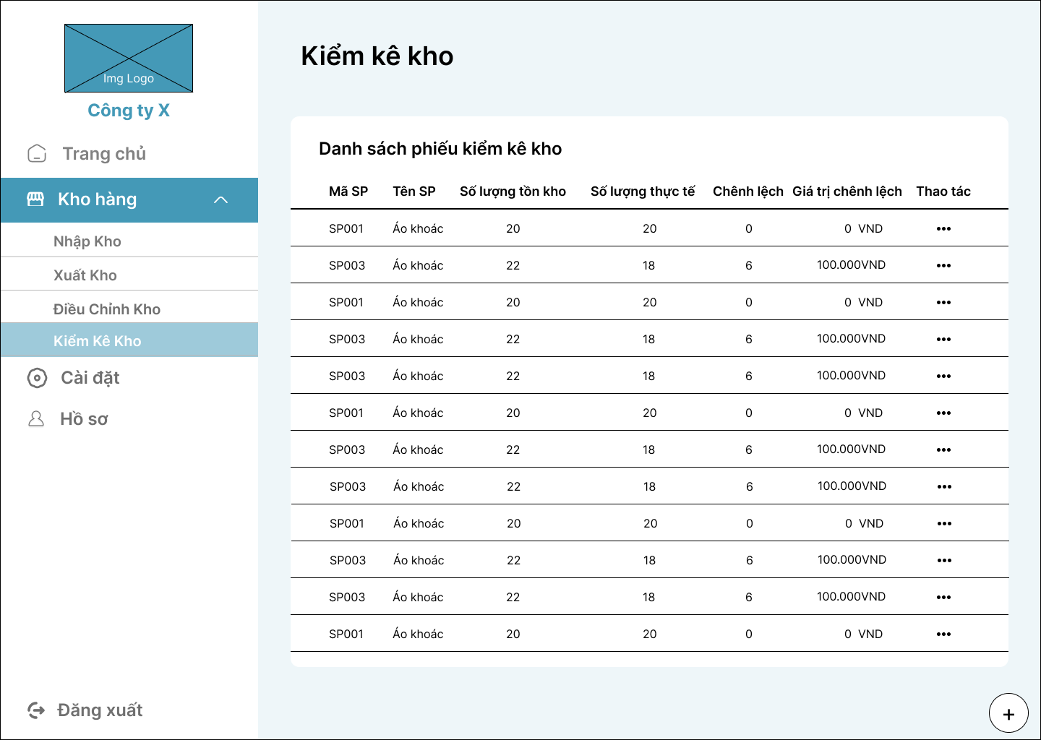

Hình 12: Xem danh sách phiếu kiểm kê kho.

Màn hình tạo phiếu kiểm kê kho.

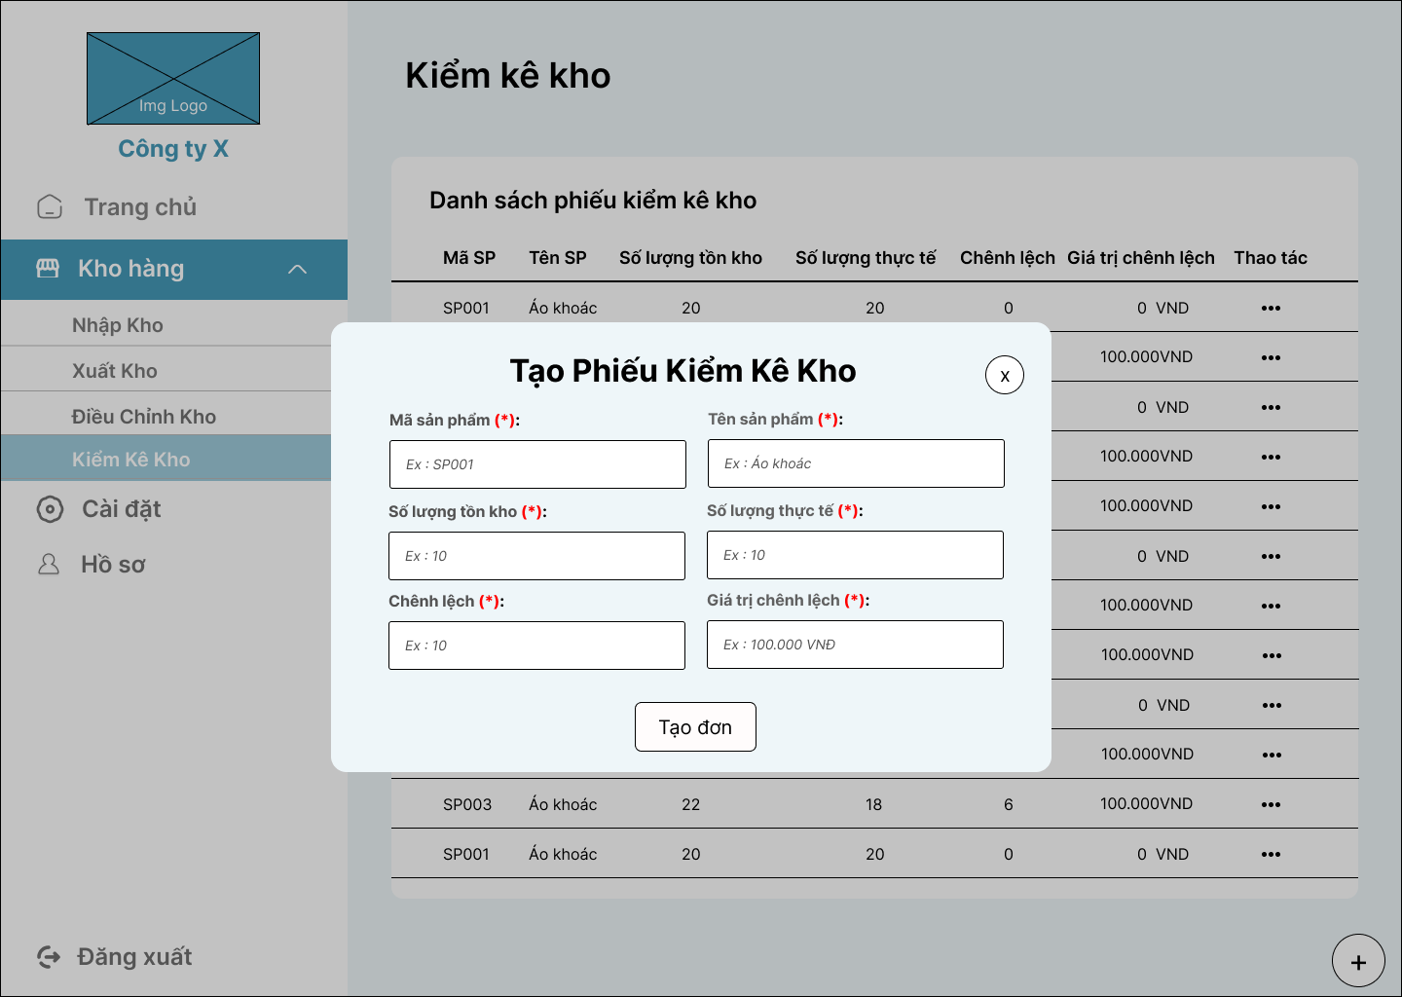

Hình 13: Điền thông tin phiếu kiểm kê kho

1. **UC-008: Chỉnh sửa phiếu kiểm kê kho**

|  |  |
| --- | --- |
| Description | Use case này mô tả quy trình nhân viên chỉnh sửa thông tin phiếu kiểm kê kho đã tạo. |
| Actors | Nhân viên |
| Preconditions | * Phiếu kiểm kê kho chưa được quản lý xác nhận. * Phiếu kiểm kê kho này do nhân viên này tạo. * Nhân viên đủ phân quyền để thực hiện. |
| Postconditions | * Nhân viên chỉnh sửa phiếu kiểm kê kho thành công. * Hệ thống ghi nhận thông tin phiếu sau khi chỉnh sửa. |
| Trigger | Nhân viên muốn chỉnh sửa thông tin phiếu kiểm kê kho. |

1. **Luồng sự kiện**

**Luồng tương tác cơ bản**

|  |  |  |  |
| --- | --- | --- | --- |
| Step ID | Actor | Action | Notes and References |
| BF-1 | Nhân viên | Chọn danh sách phiếu kiểm kê kho đã tạo |  |
| BF-2 | Hệ thống | Hiển thị danh sách phiếu kiểm kê kho do nhân viên này tạo. |  |
| BF-3 | Nhân viên | Chọn phiếu kiểm kê kho cần chỉnh sửa thông tin |  |
| BF-4 | Hệ thống | Hiển thị thông tin chi tiết phiếu kiểm kê kho đã chọn |  |
| BF-5 | Nhân viên | Chọn vào trường muốn thay đổi thông tin và nhập thông tin cần thay đổi. |  |
| BF-6 | Nhân viên | Nhấn nút chỉnh sửa phiếu |  |
| BF-7 | Hệ thống | Kiểm tra thông tin nhân viên nhập | AF-1 : Nhân viên nhập thông tin không hợp lệ |
| BF-8 | Hệ thống | Cập nhập thông tin phiếu vừa chỉnh sửa ở danh sách phiếu chờ xác nhận của người quản lý |  |
| BF-9 | Hệ thống | Thông báo cập nhật phiếu thành công |  |

**Luồng tương tác thay thế**

AF-1: Nhân viên nhập thông tin không hợp lệ

|  |  |  |  |
| --- | --- | --- | --- |
| Step ID | Actor | Action | Notes and References |
| AF-1-1 | Hệ thống | Nếu nhân viên nhập thông tin phiếu không hợp lệ, thì hệ thống sẽ hiển thị thông báo với nội dung : “Thông tin phiếu không hợp lệ” |  |
| AF-1-2 | Nhân viên | Nhập lại các thông tin trong phiếu và gửi |  |
| AF-1-3 |  | [Đi đến BF-7] |  |

**Luồng tương tác ngoại lệ**

EF-1: Hệ thống mất kết nối với máy chủ

|  |  |  |  |
| --- | --- | --- | --- |
| Step ID | Actor | Action | Notes and References |
| EF-1-1 | Hệ thống | Nếu hệ thống mất kết nối với máy chủ, thì hệ thống sẽ hiển thị thông báo cho nhân viên với nội dung : “Hệ thống đang mất kết nối với máy chủ. Vui lòng thử lại sau!!!” |  |
| EF-1-2 |  | [Kết thúc Use case] |  |

EF-2: Nhân viên chọn hủy chỉnh sửa phiếu

|  |  |  |  |
| --- | --- | --- | --- |
| Step ID | Actor | Action | Notes and References |
| EF-2-1 | Nhân viên | Chọn nút “Hủy” chỉnh sửa phiếu |  |
| EF-2-2 |  | [Kết thúc Use case] |  |

1. **Màn hình**

Giao diện sửa phiếu kiểm kê kho

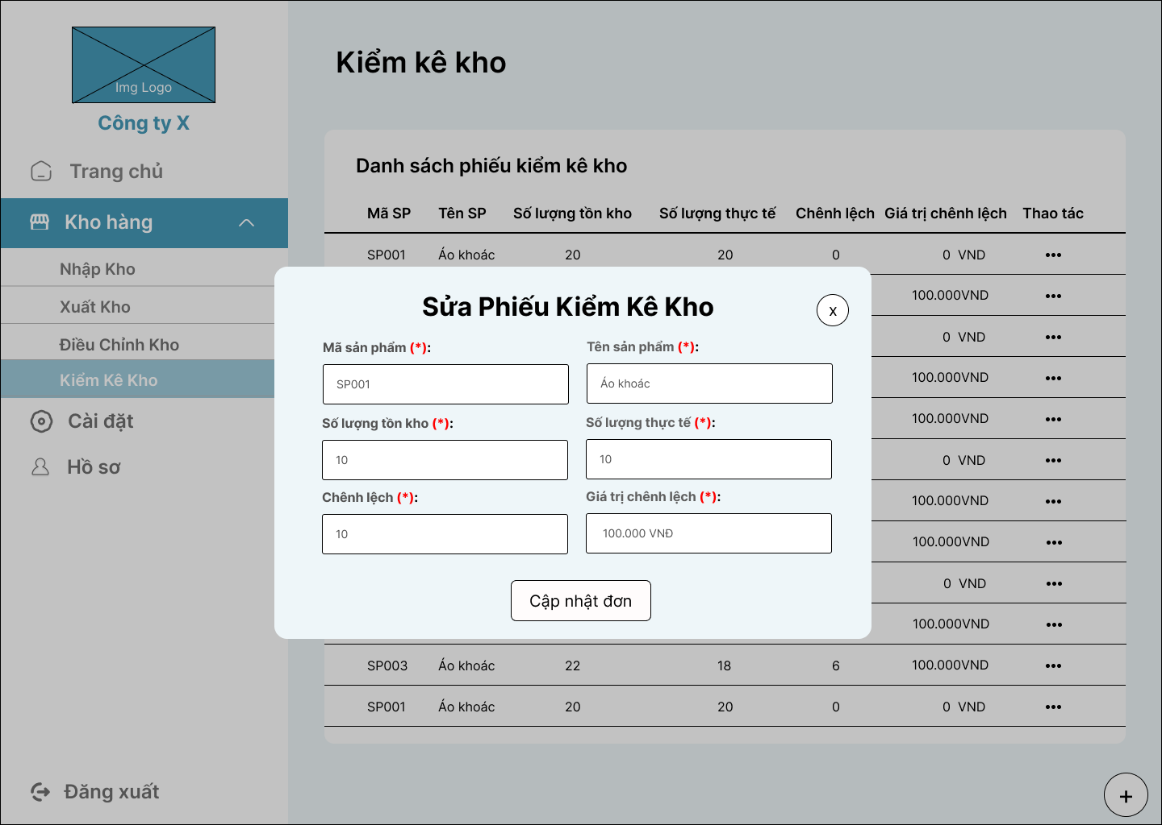

Hình 14: Form thay đổi thông tin phiếu kiểm kê kho.

#### Điều chỉnh kho

**Biểu đồ Use Case Điều Chỉnh Kho:**

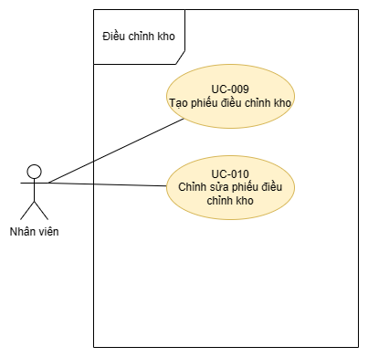

Hình : Biểu đồ Use Case Điều Chỉnh Kho.

1. **UC-009: Tạo phiếu điều chỉnh kho**

|  |  |
| --- | --- |
| Description | Use case này mô tả quy trình nhân viên tạo phiếu điều chỉnh kho |
| Actors | Nhân viên |
| Preconditions | * Nhân viên biết thông cần tạo phiếu điều chỉnh kho. * Nhân viên đủ phân quyền để thực hiện. |
| Postconditions | * Nhân viên tạo phiếu điều chỉnh kho thành công. * Hệ thống ghi nhận lại thông tin phiếu. * Phiếu kiểm kê kho không được sửa. |
| Trigger | Nhân viên muốn tạo phiếu kiểm kê số lượng hàng hóa trong kho |

1. **Luồng sự kiện**

**Luồng tương tác cơ bản**

|  |  |  |  |
| --- | --- | --- | --- |
| Step ID | Actor | Action | Notes and References |
| BF-1 | Nhân viên | Nhấn nút tạo phiếu điều chỉnh kho |  |
| BF-2 | Hệ thống | Hiển thị phiếu điền thông tin điều chỉnh kho |  |
| BF-3 | Nhân viên | Nhân viên nhập các thông tin sau :   * Mã sản phẩm * Tên sản phẩm * Số lượng tồn kho * Số lượng thực tế * Điều chỉnh thành * Lý do |  |
| BF-4 | Nhân viên | Nhấn nút gửi phiếu |  |
| BF-5 | Hệ thống | Kiểm tra thông tin nhân viên nhập | AF-1 : Nhân viên nhập thông tin không hợp lệ |
| BF-6 | Hệ thống | Chuyển thông tin phiếu vào danh sách chờ xác nhận cho người quản lý |  |
| BF-7 | Quản lý | Xác nhận thông tin phiếu |  |
| BF-8 | Hệ thống | Điều chỉnh dữ liệu. |  |
| BF-9 | Hệ thống | Xác nhận tạo phiếu thành công |  |
| BF-10 | Hệ thống | Thông báo cho nhân viên trạng thái tạo phiếu kiểm kê kho |  |

**Luồng tương tác thay thế**

AF-1 : Nhân viên nhập thông tin không hợp lệ

|  |  |  |  |
| --- | --- | --- | --- |
| Step ID | Actor | Action | Notes and References |
| AF-1-1 | Hệ thống | Nếu nhân viên nhập thông tin phiếu không hợp lệ, thì hệ thống sẽ hiển thị thông báo với nội dung : “Thông tin phiếu không hợp lệ” |  |
| AF-1-2 | Nhân viên | Nhập lại các thông tin trong phiếu và gửi |  |
| AF-1-3 |  | [Đi đến BF-5] |  |

**Luồng tương tác ngoại lệ**

EF-1 : Hệ thống mất kết nối với máy chủ

|  |  |  |  |
| --- | --- | --- | --- |
| Step ID | Actor | Action | Notes and References |
| EF-1-1 | Hệ thống | Nếu hệ thống mất kết nối với máy chủ, thì hệ thống sẽ hiển thị thông báo cho nhân viên với nội dung : “Hệ thống đang mất kết nối với máy chủ. Vui lòng thử lại sau!!!” |  |
| EF-1-2 |  | [Kết thúc Use case] |  |

EF-2 : Nhân viên chọn hủy tạo phiếu

|  |  |  |  |
| --- | --- | --- | --- |
| Step ID | Actor | Action | Notes and References |
| EF-2-1 | Nhân viên | Chọn nút “Hủy” tạo phiếu |  |
| EF-2-2 |  | [Kết thúc Use case] |  |

1. **Màn hình**

Màn hình danh sách phiếu điều chỉnh kho.

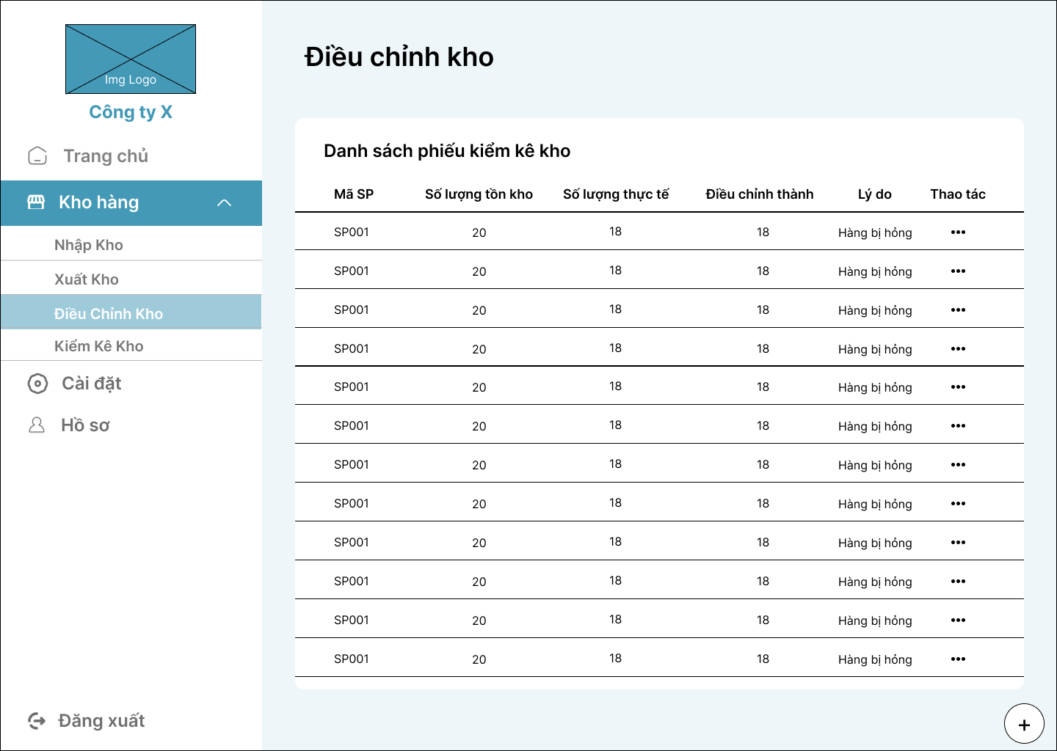

Hình 16: Xem danh sách phiếu điều chỉnh kho.

Màn hình tạo phiếu điều chỉnh kho.

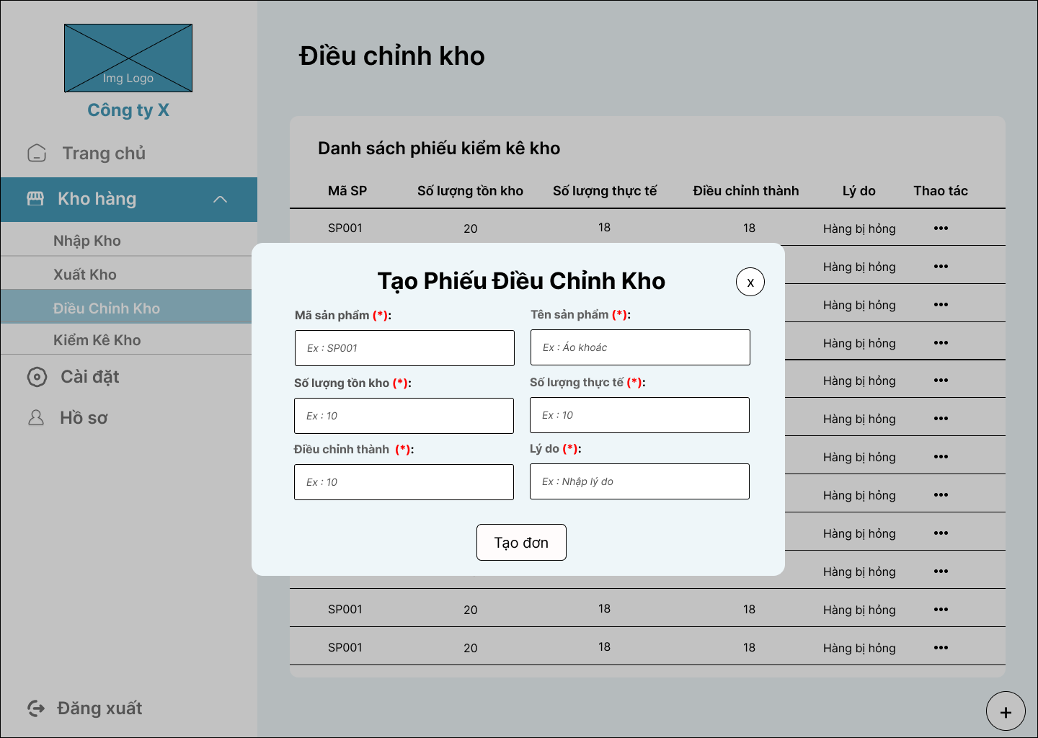

Hình 17: Điền thông tin phiếu điều chỉnh kho.

1. **UC-010: Chỉnh sửa phiếu điều chỉnh kho**

|  |  |
| --- | --- |
| Description | Use case này mô tả quy trình nhân viên chỉnh sửa thông tin phiếu điều chỉnh kho đã tạo. |
| Actors | Nhân viên |
| Preconditions | * Phiếu điều chỉnh kho chưa được quản lý xác nhận. * Phiếu điều chỉnh kho này do nhân viên này tạo. * Nhân viên đủ phân quyền để thực hiện. |
| Postconditions | * Nhân viên chỉnh sửa phiếu điều chỉnh kho thành công. * Hệ thống ghi nhận thông tin phiếu sau khi chỉnh sửa. |
| Trigger | Nhân viên muốn chỉnh sửa thông tin phiếu điều chỉnh kho. |

1. **Luồng sự kiện**

**Luồng tương tác cơ bản**

|  |  |  |  |
| --- | --- | --- | --- |
| Step ID | Actor | Action | Notes and References |
| BF-1 | Nhân viên | Chọn danh sách phiếu điều chỉnh kho đã tạo |  |
| BF-2 | Hệ thống | Hiển thị danh sách phiếu điều chỉnh kho do nhân viên này tạo. |  |
| BF-3 | Nhân viên | Chọn phiếu điều chỉnh kho cần chỉnh sửa thông tin |  |
| BF-4 | Hệ thống | Hiển thị thông tin chi tiết phiếu xuất kho đã chọn |  |
| BF-5 | Nhân viên | Chọn vào trường muốn thay đổi thông tin và nhập thông tin cần thay đổi. |  |
| BF-6 | Nhân viên | Nhấn nút chỉnh sửa phiếu |  |
| BF-7 | Hệ thống | Kiểm tra thông tin nhân viên nhập | AF-1 : Nhân viên nhập thông tin không hợp lệ |
| BF-8 | Hệ thống | Cập nhập thông tin phiếu vừa chỉnh sửa ở danh sách phiếu chờ xác nhận của người quản lý |  |
| BF-9 | Hệ thống | Thông báo cập nhật phiếu thành công |  |

**Luồng tương tác thay thế**

AF-1: Nhân viên nhập thông tin không hợp lệ

|  |  |  |  |
| --- | --- | --- | --- |
| Step ID | Actor | Action | Notes and References |
| AF-1-1 | Hệ thống | Nếu nhân viên nhập thông tin phiếu không hợp lệ, thì hệ thống sẽ hiển thị thông báo với nội dung : “Thông tin phiếu không hợp lệ” |  |
| AF-1-2 | Nhân viên | Nhập lại các thông tin trong phiếu và gửi |  |
| AF-1-3 |  | [Đi đến BF-7] |  |

**Luồng tương tác ngoại lệ**

EF-1: Hệ thống mất kết nối với máy chủ

|  |  |  |  |
| --- | --- | --- | --- |
| Step ID | Actor | Action | Notes and References |
| EF-1-1 | Hệ thống | Nếu hệ thống mất kết nối với máy chủ, thì hệ thống sẽ hiển thị thông báo cho nhân viên với nội dung : “Hệ thống đang mất kết nối với máy chủ. Vui lòng thử lại sau!!!” |  |
| EF-1-2 |  | [Kết thúc Use case] |  |

EF-2: Nhân viên chọn hủy chỉnh sửa phiếu

|  |  |  |  |
| --- | --- | --- | --- |
| Step ID | Actor | Action | Notes and References |
| EF-2-1 | Nhân viên | Chọn nút “Hủy” chỉnh sửa phiếu |  |
| EF-2-2 |  | [Kết thúc Use case] |  |

1. **Màn hình**

Giao diện sửa phiếu điều chỉnh kho

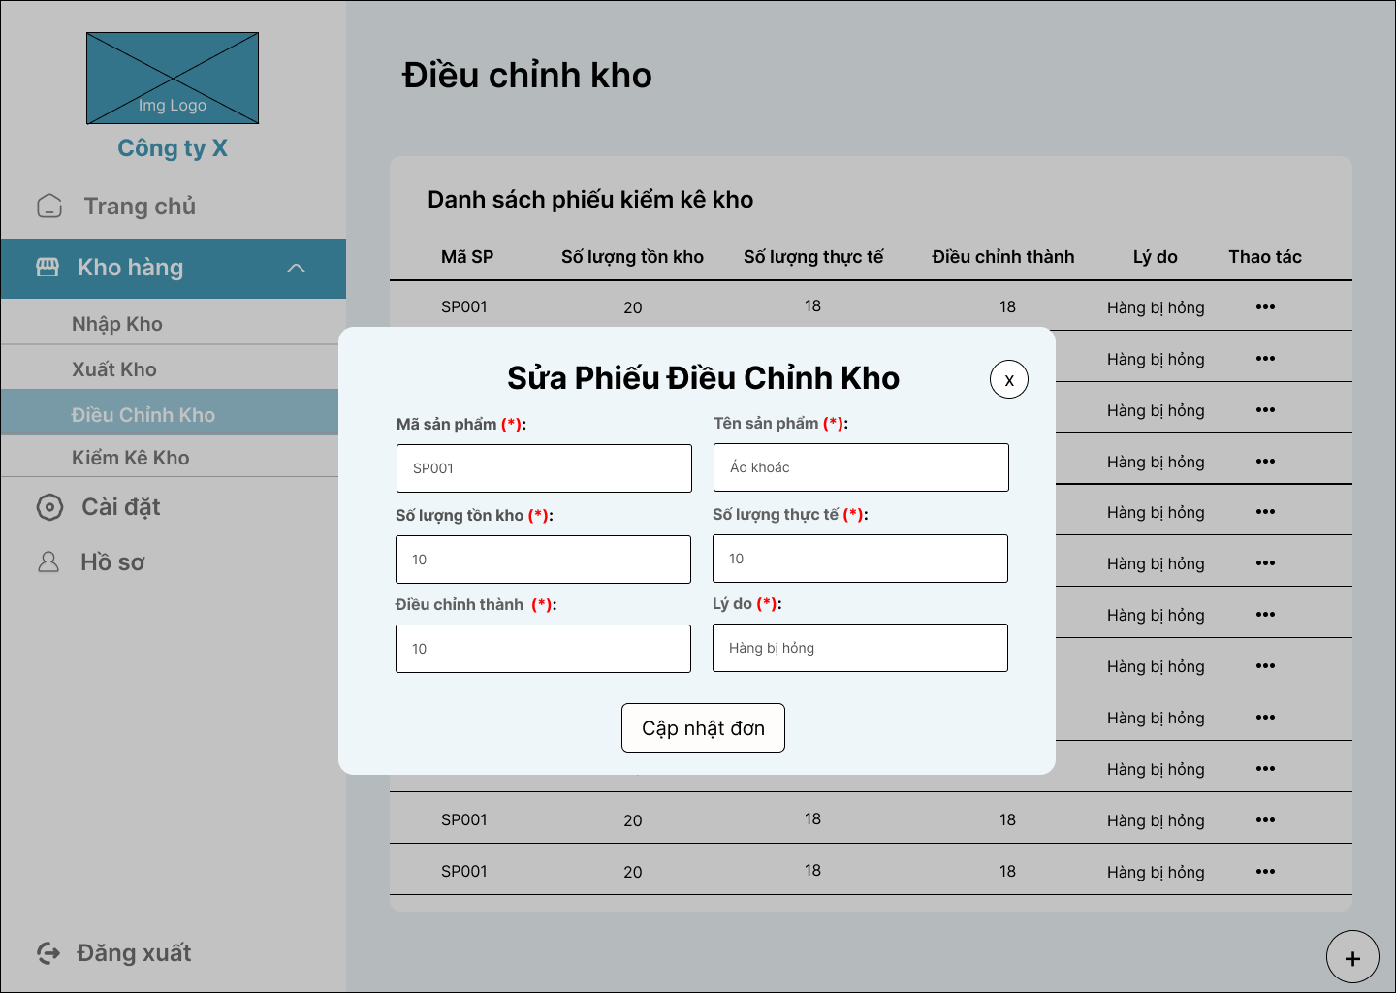

Hình 18: Form thay đổi thông tin phiếu điều chỉnh kho.

### **Dashboard**

**Biểu đồ Use Case Dashboard:**

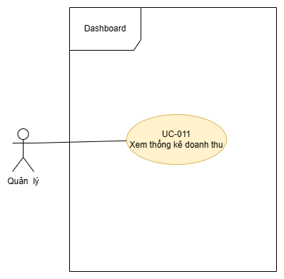

Hình : Biểu đồ Use Case Dashboard.

#### UC-010: Xem thống kê doanh thu.

|  |  |
| --- | --- |
| Description | Use case này mô tả quy trình quản lý xem thống kê doanh thu cửa hàng |
| Actors | Quản lý |
| Preconditions | * Tài khoản đủ quyền hạn để xem thống kê. |
| Postconditions | * Hiển thị trang xem thống kê doanh thu |
| Trigger | Quản lý muốn xem thống kê doanh thu cửa hàng |

1. **Luồng sự kiện**

**Luồng tương tác cơ bản**

|  |  |  |  |
| --- | --- | --- | --- |
| Step ID | Actor | Action | Notes and References |
| BF-1 | Quản lý | Vào trang chủ hệ thống |  |
| BF-2 | Hệ thống | Kiểm tra tài khoản đủ quyền hạn để vào xem thống kê | AF-1: Không đủ quyền hạn để xem |
| BF-3 | Hệ thống | Hiển thị thông tin thống kê doanh thu cửa hàng. |  |

**Luồng tương tác thay thế**

AF-1 : Không đủ quyền hạn để xem

|  |  |  |  |
| --- | --- | --- | --- |
| Step ID | Actor | Action | Notes and References |
| AF-1-1 | Hệ thống | Thông báo tài khoản không đủ quyền hạn để xem thống kể |  |
| AF-1-3 |  | [Kết thúc Use-Case] |  |

**Luồng tương tác ngoại lệ**

EF-1 : Hệ thống mất kết nối với máy chủ

|  |  |  |  |
| --- | --- | --- | --- |
| Step ID | Actor | Action | Notes and References |
| EF-1-1 | Hệ thống | Nếu hệ thống mất kết nối với máy chủ, thì hệ thống sẽ hiển thị thông báo cho nhân viên với nội dung : “Hệ thống đang mất kết nối với máy chủ. Vui lòng thử lại sau!!!” |  |
| EF-1-2 |  | [Kết thúc Use case] |  |

1. **Màn hình**

Màn hình xem thống kê doanh thu.

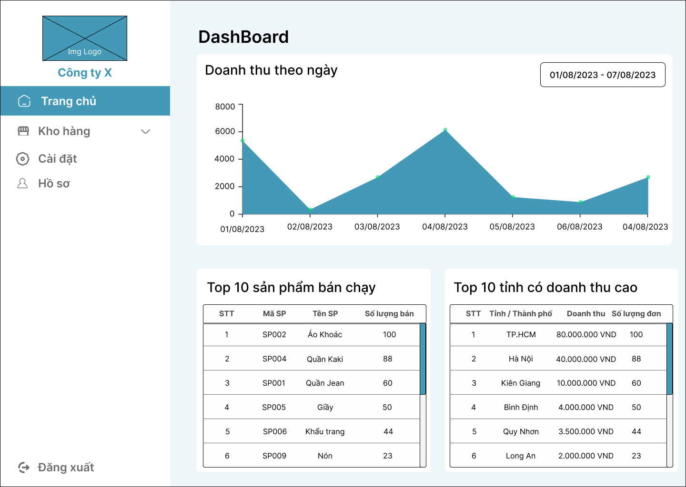

Hình 20: Xem thống kê doanh thu.